**2010 (май)**

***№ 1.***Средняя скорость поезда на всём пути 12 м/с, причём 40% всего пути он шёл со скоростью $V_{1}$, а оставшуюся часть пути со скоростью $V_{2 }$- в 2 раза большей, чем $V_{1}.$ Найти $V_{1}$ и $V_{2.}$

***№ 2.***Куб, сделанный из материала плотностью ρ2 = 2 г/см3, плавает в воде плотностью = 1 г/см3. Внутри куба имеется воздушная полость неизвестного объема. Чтобы вытащить куб из воды целиком, к нему необходимо приложить силу *F1* = 26 Н, а чтобы его полностью погрузить в воду - силу *F2* = 50 Н, направленную вниз. Пренебрегая массой воздуха внутри полости, определите ее объем.

***№ 3*** *.* Сколько кубиков льда при температуре -80С надо бросить в литровую банку с водой при температуре 380С, чтобы охладить воду до 180С, если объём каждого кубика 4см3? Вода заполняет банку наполовину. Удельная теплоёмкость воды 4200 Дж/кг*град, удельная теплоёмкость льда 2100 Дж/кг*град, удельная теплота плавления льда 3,3*105Дж/кг, плотность воды 1000 кг/м3, плотность льда 900 кг/кг.

***№ 4.***Лампочку накаливания включают в сеть с напряжением больше, чем ее допустимое напряжение. Чтобы лампочка горела нормально, последовательно с ней пришлось включить дополнительное сопротивление 40 Ом. Параллельно первой лампочке подключили вторую такую же. На сколько надо изменить дополнительное сопротивление, чтобы обе лампочки горели нормально?

***№ 5.***Десять ламп накаливания мощностью 60 Вт каждая, рассчитанные на напряжение 120 В, соединили параллельно и включили в сеть с напряжением 220 В последовательно с дополнительным сопротивлением. Какая мощность выделяется на дополнительном сопротивлении, если лампы горят нормально?

**(июнь-2010)**

1. Автомобиль выехал из города А в город В со скоростью 60 км/ч. В середине пути водителю пришлось остановиться на 15 мин для замены колеса. Однако, увеличив скорость до 70 км/ч, он вовремя приехал в город В. Чему равно расстояние между городами?
2. Прямоугольный понтон, масса которого 700 кг, имеет размеры: длина 5 м, ширина 8 м, высота 0,7 м. Найдите предельную грузоподъемность понтона, если его высота над водой должна быть не менее 0,2 м.
3. В чайник налили воду при температуре 0 °С, поставили на электроплитку и забыли. Через 1 час оказалось, что половина воды в чайнике выкипела. Сколько времени вода нагревалась до кипения? Потерями тепла в окружающую среду пренебречь. Удельная теплоемкость воды 4200 Дж/кг·°С, ее удельная теплота парообразования 2,3 МДж/кг.
4. Три проводящих стержня одинаковой толщины и длины соединили торцами и подключили к источнику тока. При этом оказалось, что напряжение между точками: UAB = 1 B, UAC = 3 B, UAD = 6 B (В и С – точки соединения стержней). Стержень 1 сделан из материала с удельным сопротивлением 2·10-8 Ом·м. Найти удельное сопротивление материала стержней 2 и 3.

1

2

3

А

B

C

D

1

2

3

1. Три одинаковых лампочки соединены по схеме, показанной на рисунке. Какая общая мощность выделяется всеми тремя лампочками, если на первой лампочке выделяется мощность 100 Вт. Зависимостью сопротивления лампочек от температуры пренебречь.

**Олимпиада (март 2011 год)**

1. Автомобиль поехал из одного города в другой, расстояние между которыми равно 90 км. Первую треть пути он ехал со скоростью 45 км/ч, вторую треть пути – со скоростью вдвое большей, а последнюю треть он проехал со скоростью, равной средней скорости на всем пути. Найти эту среднюю скорость и время, за которое автомобиль проехал все расстояние.

2. Два однородных шарика, объемы которых отличаются в два раза, связали тонкой нитью и бросили в воду. При этом больший шарик утонул, а меньший погрузился на 80% своего объема. Через некоторое время нить оборвалась. В результате больший шарик утонул, а меньший оказался погружен на 40% объема. Найти плотности шариков. Плотность воды 1000 кг/м3.

3. Имеются два куска нихромовой проволоки одинаковой массы, но длина первого куска вдвое больше длины второго куска. Из этих двух кусков проволоки скрутили два нагревателя. Нагреватель из первой проволоки опустили в стакан с водой и включили в сеть. Вода закипела через 10 минут. За какое время закипела бы вода, если бы в стакан опустили второй нагреватель? За какое время закипит вода, если опустить в стакан оба нагревателя, включенные в одну сеть? Напряжение в сети одинаковое, потерь тепла нет.

**2011 (май)**

1. Теплоход длиной 300 м плывет по озеру с постоянной скоростью. Катер, имеющий скорость 90 км/ч, проплывает от кормы движущегося теплохода до его носа и сразу обратно за 37,5 с. Определить скорость теплохода.

1

3

3

5

2. На рисунке представлена схема из четырех резисторов, сопротивления которых указаны на рисунке в Омах. Если схему подключить к источнику тока, то на одном из сопротивлений будет выделяться самая большая мощность, а на другом - самая маленькая. Найти отношение самой большой мощности к самой маленькой.

3. Деревянный брусок массой 0,6 кг плавает в воде. При этом отношение объемов надводной части бруска к подводной равно 3/2. Какой силой надо нажать на брусок сверху вниз, чтобы это отношение стало равно 2/3?

4. В сосуде лежат кусочек льда массой 100 г и металлический брусок массой 1 кг. Начальная температура 0 °С. Содержимое сосуда нагрели до 33 °С и при этом оказалось, что ровно половина сообщенного системе тепла пошло на нагревание металлического бруска. Найти удельную теплоемкость металла. Удельная теплоемкость воды 4200 Дж/кг·°С, удельная теплота плавления льда 330 кДж/кг, теплоемкостью сосуда и потерями тепла пренебречь.

5. Имеется провод АВ сопротивлением 32 Ом. Его сложили в точке С и плотно сжали так, что вдоль линии ВС получился хороший электрический контакт. Каково будет сопротивление сложенного провода между точками А и С? Точка С делит длину провода в отношении 3:1, считая от А.

А

В

С

С

А

В

**Олимпиада (март 2012 г)**

1. На прохождение отдельных участков дистанции, длины которых относятся как 1:3:4:2, поезду потребовались промежутки времени, находящиеся в отношении 2:4 : 3 : 1. Найти среднюю скорость поезда на всем пути и его скорость на первом участке, если последний участок поезд проехал со скоростью 80 км/ч. Считать, что на каждом из участков поезд двигался равномерно.
2. В сосуде с ртутью плавает шарик, наполовину погружённый в ртуть. В сосуд доливают воду так, что она полностью покрыла плавающий шарик. Чему равна плотность шарика и какая часть объёма шарика окажется при этом погружённой в ртуть? Плотность ртути равна 13600 кг/м3.
3. В медный сосуд, нагретый до температуры 350°С, положили 600 г льда при температуре -10°С. В результате в сосуде оказалось 550 г льда, смешанного с водой. Определить массу сосуда. Какую минимальную массу льда надо было положить в сосуд, чтобы он полностью растаял? Испарением пренебречь. Удельная теплоемкость меди 380 Дж/кг·°С.

**май, 2012**

1. Два объекта одновременно отправляются из пункта *А* в пункт *В.* Первый объект первые две трети всего пути двигался со скоростью $ϑ$ = 20 м/с в 2 раза большей, чем последнюю его треть. Второй же объект первую половину всего времени движения проехал со скоростью $ϑ$ = 20 м/с в 4 раза меньшей, чем оставшееся время. Во сколько раз отличаются времена движения объектов из пункта *А* в пункт *В?*
2. Деревянный кубик с ребром *а* = 10 см плавает в воде. Какую вертикальную силу надо приложить к этому кубику, чтобы объем его подводной части уменьшился на 25%? Плотность дерева ρ1 = 0,6 г/смЗ, плотность воды ρ2 = 1 г/смЗ.
3. В сосуд налили один литр воды с температурой t1=50C, после чего положили туда кубик льда массой m=100г. с температурой t2=00C. Какими будут установившиеся температура и состав содержимого сосуда? Удельная теплота плавления льда λ=3,3•105 Дж/кг, удельная теплоёмкость воды св=4200Дж/кг•град, плотность льда ρл = 900 кг/мЗ, плотность воды ρв = 1000 кг/мЗ. Теплоёмкостью сосуда и теплообменом с окружающей средой пренебречь.

1

2

3

4

4

А1

А2

1. В представленной схеме значения сопротивлений даны в Омах. Показания Амперметра А1=2А. Найти показания амперметра А2.

5) Чему равна длина металлической спирали нагревательного элемента, с помощью которого 1 литр воды нагревался от температуры 200С до кипения 11 минут 40 секунд, если площадь поперечного сечения проводника S=0,24 мм2, удельное сопротивление металла из которого изготовлен проводник ρ = 45•10-8Ом•м, напряжение сети U=120 В, удельная теплоёмкость воды св=4200Дж/кг•град.

**май, 2012**

1. Автобус выехал из пункта А в пункт В со скоростью 70 км/ч. Пошёл дождь, и водитель снизил скорость до 50 км/ч. Когда дождь кончился, автобус вновь поехал с прежней скоростью и приехал в пункт В на 10 минут позже, чем было запланировано. Сколько времени шёл дождь?
2. В сосуд налита вода, а сверху керосин. Пластмассовый шарик плавает так, что в воду погружено 55 % его объема, а в керосин – 35 %. Какая часть объема шарика будет погружена, если его опустить только в воду? Плотность воды 1000 кг/м3, керосина 800 кг/м3.
3. Слой льда при температуре 0 °С имеет толщину 4,2 см. Какой толщины слой воды с температурой 33 °С надо налить поверх слоя льда, чтобы весь лед растаял? Потерями тепла пренебречь. Плотность льда 900 кг/м3, удельная теплоемкость воды 4200 Дж/кг·°С, удельная теплота плавления льда 330 кДж/кг.
4. В электрической цепи все резисторы одинаковые (см. рис. 1). Во сколько раз сила тока в шестом резисторе отличается от силы тока в первом резисторе?
5. По участку цепи течет ток. Во сколько раз мощность, выделяющаяся в третьем резисторе меньше мощности в первом (см. рис. 2)? R1 = R, R2 = 2R, R3 = 3R.

R2

R3

R1

Рис. 2

1

2

3

4

5

6

Рис. 1

**июнь, 2012**

1. Средняя скорость тела за десять секунд составила 4 м/с. При этом средняя скорость за первые две секунды составила 10 м/с. Определите среднюю скорость тела за последние восемь секунд.

2. Во льдах Арктики в центре небольшой плоской льдины площадью 70 м2 сидит белый медведь массой 700 кг. При этом надводная часть льдины выступает над поверхностью воды на высоту 10 см. На какой глубине под водой находится нижняя поверхность льдины?

3. В кастрюлю налили кружку воды при температуре 40 °С и 4 кружки воды при температуре 30 °С. Сколько кружек воды при температуре 20 °С надо еще добавить в кастрюлю, чтобы установилась температура 26 °С? Теплоемкостью кастрюли пренебречь.

А

1

1

2

2

2

2,8

4. Что показывает идеальный амперметр в представленной схеме. Сопротивления резисторов указаны в Омах, общее напряжение 36 В.

5. Имеется два резистора. Если на первый резистор подать напряжение 10 В, то на нем будет выделяться мощность 5 Вт. Если на второй резистор подать напряжение 20 В, то на нем будет выделяться мощность 10 Вт. Какая суммарная мощность будет выделяться, если оба резистора соединить последовательно и подать на них напряжение 30 В?

**Олимпиада ФМЛ (март 2013)**

Собака увидела бегущего зайца, погналась за ним и догнала через 30 с. Известно, что если бы собака увеличила свою скорость на 1 м/с, то догнала бы зайца на 10 с раньше. На каком расстоянии собака увидела зайца? За какое время собака догнала бы зайца, если бы заяц увеличил скорость на 1 м/с? Считать, что заяц и собака бегут вдоль одной прямой.

2. Два тела: холодное с температурой 20 °С и горячее с температурой 80 °С привели в тепловой контакт. Установилась температура 30 °С. При этом от горячего тела к холодному перешло количество теплоты 1000 Дж. Какое количество теплоты надо сообщить обоим телам, чтобы нагреть их от 30 °С до 80 °С?

А

R

R

2R

2R

3. В представленной на рисунке схеме показание идеального амперметра равно 0,5 А. Определить общую силу тока. Найти также значение R, если общее напряжение 12 В.

**Физика, май 2013 год**

1. Автомобиль первую треть пути проехал за одну четвер­тую часть всего времени движения. Средняя скорость автомоби­ля на всем пути оказалась равной 54 км/ч*.* С какой скоростью двигался автомобиль на последних двух третях пути?

2. Динамометр, на котором подвесили в воздухе пустое железное ведро, показывает 7,8 Н. Каким будет показание динамометра, если ведро наполнить до краев водой и опустить в воду? Плотности железа и воды равны 7800 и 1000 кг/м3.

3. Смешивают 300 г воды при температуре 10 оС и 400 г льда при температуре –20 оС. Определить установившуюся температуру смеси. Удельная теплоёмкость воды 4,2 кДж/кг·оС, удельная теплоёмкость льда 2,1 кДж/кг·оС, удельная теплота плавления льда 334 кДж/кг.

R1

R2

R3

4. Три резистора: R1, R2 = 2R1 и R3 = R1/2 подключили к источнику постоянного напряжения как показано на рисунке. Найти напряжение источника, если сила тока во втором резисторе равна 1 А, а напряжение на третьем резисторе равно 3 В.

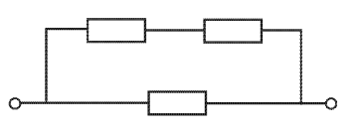5.Электроплитка имеет три секции с одинаковыми сопротивлениями. Если секции соединены так, как показано на рисунке, то вода в чайнике закипает за 12 мин. Через какое время закипит вода той же массы и той же начальной температуры при параллельном соединении секций. Напряжение в сети постоянно.

**Физика, июнь 2013**

1. Теплоход проходит мимо наблюдателя за 1 минуту. Перемещаясь с той же скоростью по каналу длиной 600 м, теплоход проходит его за 3 минуты. С какой скоростью движется теплоход?

2. Сигнальный буй объемом 0,6 м3 плавает в заливе. Во время прилива якорная цепь натянута и буй погружен в воду наполовину. Во время отлива цепь не натянута и буй погружен в воду на 20 % своего объема. С какой силой натянута цепь во время прилива? Цепь считать невесомой.

3. Кусок алюминия массой 561 г, нагретый до 200 °С, погрузили в 400 г воды при 16 °С. При этом часть воды испарилась, а оставшаяся часть нагрелась до 50 °С. Определить массу испарившейся воды.

4. Между точками А и В подключен резистор R1 = 120 Ом и поддерживается постоянный ток. Если параллельно R1 подключить резистор сопротивлением R2 , то сила тока в первом резисторе уменьшится в 6 раз. Какое сопротивление R3 должен иметь резистор, включённый последовательно с образовавшимся разветвлением, чтобы общее сопротивление осталось без изменения?

А

В

R1

R2

R3

5. Схема состоит из трёх резисторов, сопротивления которых *R*2 = *R*3 = *R*, *R*1 = 3*R*. Эти элементы соединены так, как показано на рисунке. Схема подключена к клеммам А и В, между которыми поддерживается постоянное напряжение. Какое количество теплоты выделится в резисторе *R*1 за 1 минуту, если за 15 секунд в резисторе *R*3 выделяется 160 Дж теплоты?

**Физико-математическая олимпиада (март 2014 г.),**

1. Поезд-экспресс Москва-Дубна прошел за время t1 = 9 c мимо встречной электрички, двигавшейся с такой же скоростью и имевшей в два раза большую длину. За какое время t2 экспресс пройдет мимо встречного пассажирского поезда, который в два раза длиннее электрички и едет в два раза быстрее?

Примечание. Время движения одного поезда мимо другого - это промежуток времени от момента, когда поравнялись их "головы", до момента, когда поравнялись их "хвосты".

2. В цилиндрическом сосуде диаметром 50 см плавает льдина объёмом 12 дм3. В льдинку вмёрз стальной шарик объёмом 50 см3. На сколько изменится уровень воды в сосуде, если лёд растает?

Плотности: воды – 1000 кг/м3, льда – 900 кг/м3, стали – 7800 кг/м3.

3. В калориметр, содержащий воду при 50 °С, опустили 40 г льда при температуре −10 °С, после уравновешивания температур в колориметре осталось 19 г льда. Сколько воды было в калориметре до начала опыта?

Удельные теплоёмкости: воды – 4200 Дж/кг·0С, льда – 2100 Дж/кг·0С.

Удельная теплота плавления льда – 3,3 · 105 Дж/кг

**май 2014**

1. Пешеход первую четверть всего пути прошел со скоростью вдвое большей средней скорости на всем пути, вторую четверть – со скоростью вдвое меньшей этой средней скорости, а остаток пути – со скоростью 3 км/ч. Найти среднюю скорость.

2. Сплошной пробковый шар плавает в сосуде с водой, погрузившись ровно наполовину. Если к нему прикрепить медную деталь массой m = 50 г, то он полностью уйдёт под воду, не касаясь при этом стенок и дна сосуда. Определите массу пробкового шара. Плотность воды ρв = 1000 кг/м3, плотность меди ρм = 8900 кг/м3.

3. На нагреватель поставили открытый сосуд с водой. Через 40 минут после закипания воды в сосуд добавили массу воды, равную массе выкипевшей воды. Вода закипела вновь через 3 минуты. Найти начальную температуру добавленной воды. Теплоемкостью сосуда пренебречь.

(удельная теплоёмкость воды 4200 Дж/кг∙°С, удельная теплота парообразования 2,3· 106 Дж/кг.)

4. Из куска однородной проволоки сопротивлением 54 Ом сделан квадрат с диагональю. Квадрат подсоединили вершинами, соединенными диагональю к источнику напряжения 28 В. Найти ток в диагонали и в каждой стороне квадрата. Принять



5. В схеме четыре резистора с одинаковым сопротивлением. Если напряжение сети равно 10 В, то на резисторе выделяется мощность . Найти мощности, выделяемые во всех остальных резисторах.

**Физика, июнь 2014**

1. Из пунктов А и В навстречу друг другу одновременно выехали две машины. В пункте С они встретились. Первая машина прибыла в пункт В через 4 часа после встречи. Вторая машина прибыла в пункт А через 1 час после встречи. Определить скорость второй машины, если скорость первой 50 км/ч.

2.В воде плавает плоская льдина площадью 2 м2. Когда на нее встал человек массой 70 кг, высота верхнего края льдины над поверхностью воды уменьшилась в два раза. Найти толщину льдины. Плотность льда равна 900 кг/м3.



3.В сосуд налита горячая вода при  и холодная вода при  К. Определить отношение массы холодной воды к массе горячей, если температура смеси стала .

4.В схеме напряжение источника *U* = 12 В, сопротивление *R*1 = 0,6 Ом. Амперметр показывает 2 А. Определить величину сопротивления *R*2. Сопротивлением амперметра пренебречь.



5.При переключении ключа из положения 1 в положение 2 мощность, выделяемая на сопротивлении *R*, уменьшается в 25 раз. Чему равно сопротивление *R*, если *R*1 = 1 Ом, *R*2 = 9 Ом?

**Задачи для олимпиады. Физика (март 2015)**

1. Вдоль реки расположены деревни А, В и С, считая вниз по течению. Расстояние от А до В такое же, как от В до С. В деревне В река расширяется, и скорость течения уменьшается вдвое. Из-за этого получается, что если из С в В моторная лодка идет 1 час, то продолжение поездки из В в А длится уже 2 часа. Сколько длится поездка на той же лодке из А в С?

А

В

С

2. Бутылка плавает на поверхности воды так, что 84 % ее объема находится под водой. Определите массу бутылки, если ее емкость (объем внутренней полости) равна 0,8 л. Плотность воды 1 г/см3, стекла 2,5 г/см3.

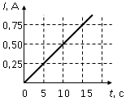3. Противоположные стенки прямоугольного сосуда являются металлическими. Эти стенки подключены к источнику постоянного напряжения 4,5 B. В сосуд понемногу наливают подкисленную воду. Определите массу воды, наливаемой в сосуд за 1 мин, если сила тока в цепи со временем изменяется так, как показано на графике. Расстояние между пластинами 25 см, плотность воды 1 г/см3, ее удельное сопротивление ρ = 7,2⋅10-4 Ом⋅м.

**май 2015**

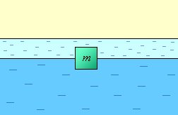1. Первые 2 часа автомобиль ехал со скоростью 60 км/ч, следующие 120 км — со скоростью 80 км/ч. С какой скоростью он проехал оставшиеся 150 км маршрута, если средняя скорость автомобиля на протяжении всего пути равна 78 км/ч?

2.  Кубик с ребром 10 см погружен в сосуд с водой, на которую налита жидкость плотностью 0,8 г/см3, не смешивающаяся с водой. Линия раздела жидкостей проходит посередине высоты кубика. Найти массу кубика.

3. Для того, чтобы растопить в сосуде лед, имеющий начальную температуру Т0 = 0 оС, и нагреть получившуюся воду до температуры Т = 50 оС, потребовалось время t = 5 мин. В течение какого времени таял лед? Тепло к сосуду подводилось равномерно. Тепловые потери отсутствуют. Удельная теплота плавления льда λ = 3,3·105 Дж/кг. Удельная теплоемкость воды с = 4200 Дж/(кг·оС).

4. Определить напряжение Uаб между точками а и б в электрической цепи, изображенной на рисунке. Показание вольтметра U=250 В. Сопротивления всех резисторов одинаковы и равны R =1000 Ом.

V

а

б

5. Используя условие задачи №4, найдите отношение наибольшей мощности, выделяющейся на резисторе к наименьшей.

**(июнь 2015)**

1. В 4 часа вечера пассажир поезда проехал мимо километрового столба с указателем 1456 км, а в 7 часов утра следующего дня он проехал мимо столба с указателем 676 км. В какое время поезд прибудет на станцию, от которой ведется отсчет расстояний? Скорость поезда считать постоянной.

2. Сигнальный буй объемом 0,6 м3 плавает в заливе. Во время прилива якорная цепь натянута и буй погружен в воду наполовину. Во время отлива цепь не натянута и буй погружен в воду на 20 % своего объема. С какой силой натянута цепь во время прилива? Массой цепи пренебречь.

3. В калориметр, содержащий воду при 5 °С, опустили 40 г льда при −10 °С. После выравнивания температур в калориметре осталось 19 г льда. Сколько воды было в калориметре? Удельные теплоемкости льда и воды равны 2100 и 4200 Дж/кг∙°С, удельная теплота плавления льда равна 330 кДж/кг.

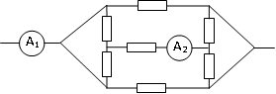4. В представленной на верхнем рисунке схеме все резисторы имеют одинаковые сопротивления, а амперметры идеальные. Амперметр А1­ показывает 1,2 А. Что показывает амперметр А2?

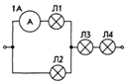

5. Определите мощность, потребляемую лампой Л4, если сопротивление лампы Л1 равно 10 Ом, Л2 - 5 Ом, а Л3 - 2 Ом, Л4 - 5 Ом. Амперметр показывает силу тока 1А.

**Задачи для олимпиады. Физика 2016 год**

1. Три туриста, имеющие в своем распоряжении 2 велосипеда, должны в кратчайший срок попасть на базу. Скорость езды каждого из туристов на велосипеде 16 км/ч, скорость быстрой ходьбы 8 км/ч. Какую часть пути каждый из туристов должен проехать на велосипеде, а какую часть пройти пешком? За какое время туристы доберутся до базы, если расстояние равно 48 км?

2. Сигнальный буй объемом 0,6 м3 плавает в заливе. К бую привязана цепь, к другому концу которой привязан якорь. Во время отлива цепь не натянута и буй погружен в воду на 20 % своего объема. Во время прилива буй погружен в воду наполовину, а якорь отрывается от дна. Найти массу буя и массу якоря. Какова будет сила натяжения цепи во время прилива, если якорь зацепится за корягу и не сможет оторваться от дна? Силу Архимеда, действующую на якорь и цепь не учитывать.

3. В представленной на рисунке схеме сила тока в резисторе R1 в 1,5 раза

R1

R2

R3

A

B

C

меньше, чем сила тока в резисторе R3, а напряжение между точками

В и С в 2 раза меньше напряжения между точками А и В. Сопротивление резистора R1 равно 15 Ом. Найти сопротивления резисторов R2 и R3.

**Физика, май 2016 год**

1. Катер, двигаясь вниз по течению, затратил время в 3 раза меньше, чем на обратный путь. Определить, с какими скоростями двигался катер по течению и против течения, если средняя скорость катера на всем пути составляла 3 км/час. Мощность двигателя катера считать постоянной.

2. Пустой пластиковый коробок плавает в воде, погрузившись на 2/3 своего объёма. После того, как в него положили кусочек металла массой 10г, коробок остался на плаву, погрузившись на ¾ своего объёма. Определите массу коробка, если плотность воды 1000 кг/м3.

3. Имеются 2 порции воды одинаковой массы, находящиеся при температуре 00С. Первую порцию воды нагревают, затрачивая при этом количество теплоты Q. Если заморозить вторую порцию, чтобы она полностью превратилась в лёд, то она выделит в 2,7 раза большее количество теплоты. Определите, на сколько градусов Δt нагревается первая порция воды при сообщении ей количества теплоты Q. (с=4200 Дж/кг*град; λ=3,3*105Дж/кг)

4. Схема состоит из трёх резисторов, сопротивления которых *R*1 = *R*, *R*2 = 2*R*, *R*3 = 3*R*. Эти резисторы соединены так, как показано на рисунке. Схема подключена к клеммам А и В, между которыми поддерживается постоянное напряжение. Найти *R*, если напряжение на резисторе *R*1 равно 15 В, а сила тока в резисторе *R*2 равна 2 А.

5. На контакты, делящие длину однородного проволочного кольца в отношении 1:2, подаётся некоторое постоянное напряжение *U*. При этом в кольце выделяется мощность *Р1* = 72 Вт. Какая мощность выделилась бы в кольце при том же напряжении, если бы контакты были расположены по диаметру кольца?

**Физика (июнь 2016)**

1. Длинный поезд едет с постоянной скоростью. По соседнему пути его обгоняет электричка, скорость которой 72 км/ч. Машинист электрички заметил, что он обогнал поезд за 100 с. На обратном пути электричка и поезд опять встретились. В этот раз машинист проехал мимо поезда за 20 с. Какова скорость поезда?

2. Пустая стеклянная бутылка массой 500 г и внутренним объемом 0,5 л плавает в воде. Какую массу воды надо налить в бутылку, чтобы она утонула? Плотность стекла 2,5 г/см3, плотность воды 1 г/см3.

3. Когда в калориметр со льдом при температуре −20°С долили некоторое количество теплой воды, то количество льда увеличилось на 20 г. Когда в калориметр долили еще столько же воды при той же температуре, то льда в калориметре стало на 30 г меньше, чем было в самом начале. Сколько льда было в калориметре сначала? Удельная теплоемкость и удельная теплота плавления льда равны 2100 Дж/кг·°С и 33 кДж/кг.

4. Схема состоит из трёх резисторов, сопротивления которых *R*1 = 3 Ом, *R*2 = 2 Ом, *R*3 = 4 Ом. Эти резисторы соединены так, как показано на рисунке. Схема подключена к клеммам А и В, между которыми поддерживается постоянное напряжение 26 В. Найти напряжение на каждом резисторе.

5. Схема состоит из трёх резисторов, сопротивления которых *R*1 = *R*2 = *R*, *R*3 = 3*R*. Эти резисторы соединены так, как показано на рисунке к задаче № 4. Схема подключена к клеммам А и В, между которыми поддерживается постоянное напряжение. Какое количество теплоты выделится в резисторе *R*3 за 1 минуту, если за 15 секунд в резисторе *R*1 выделяется 160 Дж теплоты?

**Олимпиада ФМЛ – 2017 физика**

1. На дороге находятся велосипедист *(В)*, мотоциклист *(М)* и между ними пешеход *(П)*. В начальный момент расстояние от *П* до *В* в два раза меньше, чем от *П* до *М*. Все трое одновременно начинают движение, *В* и *М* навстречу друг другу со скоростями υв и υм = 3υв соответственно. С какой скоростью и в каком направлении должен идти пешеход, чтобы все трое встретились одновременно в одной точке?

2. Ученик измерил плотность деревянного бруска, покрытого краской, и она оказалась равной 600 кг/м3 . Но на самом деле брусок состоит из двух частей, равных по массе, плотность одной из которых в два раза больше плотности другой. Найдите плотности обеих частей бруска. Массой краски можно пренебречь.

R

2R

3R

1

2

А

3. В приведенной на рисунке схеме ключ сначала включили в положение 1, а затем перевели в положение 2. При этом показание амперметра изменилось на 0,2 А. Определить величину R, если общее напряжение равно 33 В. При каком положении ключа в цепи выделяется наибольшая мощность?

**Вариант (май 2017)**

1. Одновременно из двух поселков выехали навстречу друг другу два велосипедиста. Один проезжает всё расстояние за 3 часа, другой за 4 часа. Через сколько часов они встретились? Каково расстояние между поселками, если через 2 часа после начала движения между велосипедистами было 8 км.

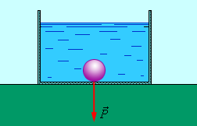2. Определите объем вакуумной полости Δ*V* в куске железа массой *m* = 7,8 кг и плотностью ρж = 7800 кг/м3, если вес этого куска в воде Р = 60 Н. Плотность воды ρв = 1000 кг/м3. Ускорение свободного падения считать равным 10 м/с2. Ответ выразить в кубических сантиметрах.

3. В ванне налита горячая вода при температуре 50 °С. Ее разбавляют холодной водопроводной водой, имеющей температуру 10 °С. Кран с холодной водой открыли на 1 мин, после чего измерили температуру воды в ванне. Она оказалась 40 °С. На сколько еще надо открыть кран, чтобы температура воды в ванне стала равна 30 °С?

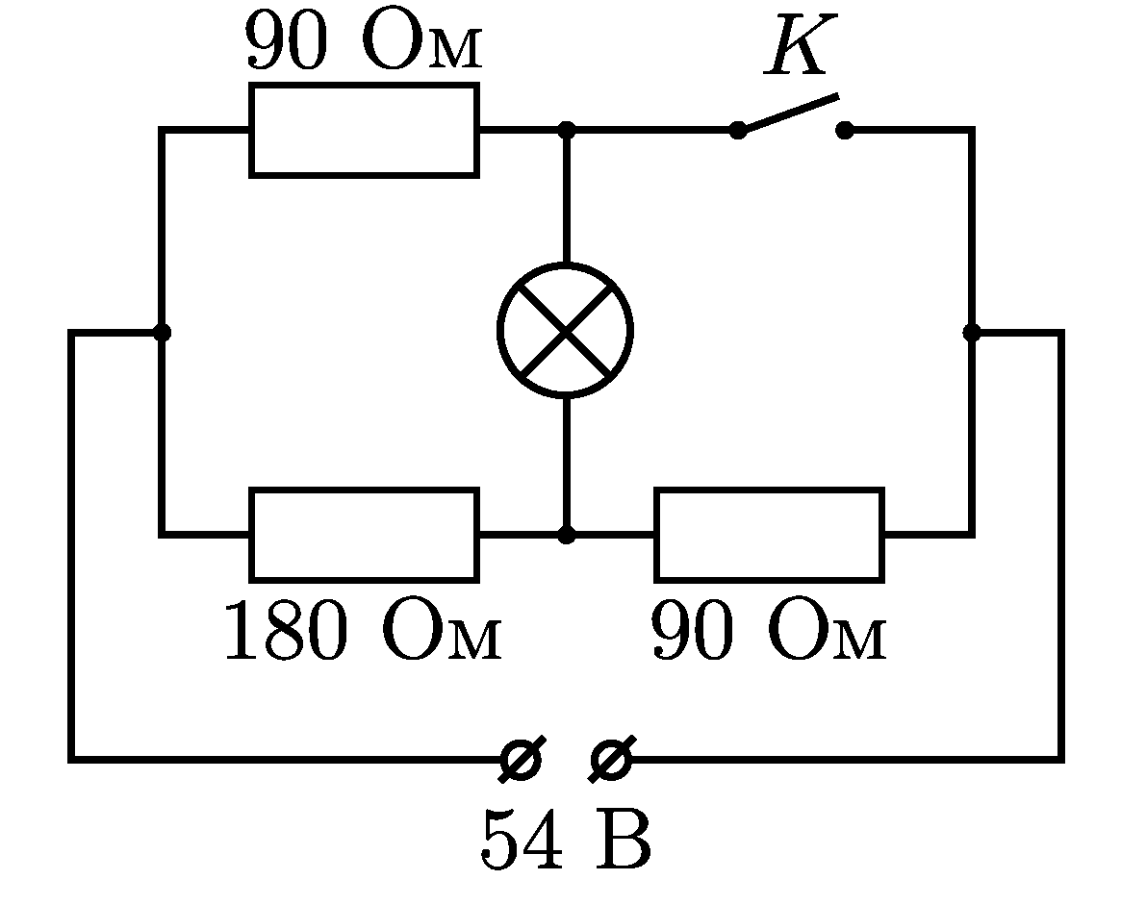4. В собранной школьником Васей схеме лампочка горит одинаково ярко и при замкнутом и при разомкнутом ключе. Найдите сопротивление лампочки.

5. В алюминиевый чайник массой 0,5 кг налили воду в количестве 2 кг при температуре 20 °С и поставили на электроплитку с КПД η = 30%. Плитка потребляет мощность P = 5 ⋅ 103 Вт. Через какое время масса воды в чайнике уменьшится на Δm = 100 г? Удельная теплоемкость алюминия 900 Дж/(кг⋅К); удельная теплоемкость воды 4200 Дж/(кг ⋅ К); удельная теплота парообразования для воды 2,3 ⋅ 106 Дж/кг.

**(июнь 2017)**

1. Собака увидела бегущего зайца, погналась за ним и догнала через 30 с. Известно, что если бы собака увеличила свою скорость на 5 м/с, то догнала бы зайца на 10 с раньше. На каком расстоянии собака увидела зайца? Считать, что заяц и собака бегут вдоль одной прямой.

2. Тело массой 3 кг и плотностью 4500 кг/м3 частично погружено в воду и давит на дно сосуда силой 25 Н. Какая часть тела находится в воде? Плотность воды 1000 кг/м3

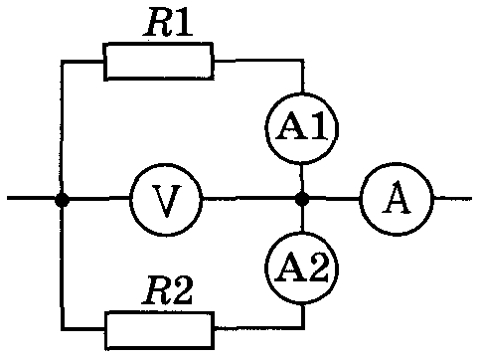3. В сосуде находится кусок льда массой 220 г при температуре −10 ⁰С. В сосуд добавили некоторое количество теплой воды, в результате чего масса льда в сосуде не изменилась. Сколько льда останется в сосуде, если добавить туда еще такое же количество теплой воды? Температура теплой воды одинаковая, теплоемкостью сосуда пренебречь. Удельная теплоемкость льда 2100 Дж/кг·⁰С, его удельная теплота плавления 330 кДж/кг.

4. В представленной цепи амперметр А1 показывает 1,6 А, а вольтметр показывает 120 В. Сопротивление R1 = 100 Ом. Найти R2 и показание амперметра А2.

5. Схема состоит из трёх резисторов, сопротивления которых *R*1 = *R*2 = *R*, *R*3 = 3*R*. Эти элементы соединены так, как показано на рисунке. Схема подключена к источнику постоянного напряжения. Какая мощность выделяется в резисторе R2, если напряжение на резисторе R1 равно 6 В, а сила тока в резисторе R3 равна 2 А?

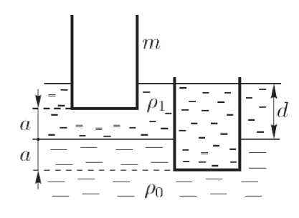**Олимпиада ФМЛ – 2018 физика**

1. Каждое утро за директором АЭС в его загородный коттедж заезжает машина и везет его на работу. Однажды директор вышел из дома на один час раньше обычного и отправился пешком навстречу машине (из поселка ведет только одна дорога). В результате он прибыл на АЭС на 20 минут раньше обычного. Сколько времени директор шел пешком до встречи с машиной?

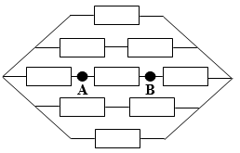2. В сильно загрязнённом водоёме толщина слоя нефти на поверхности воды составляет *d* = 1,0 см. На поверхность водоёма пустили плавать цилиндрический стакан массой m = 4,0 г с площадью дна S = 25 см2. Стакан был сначала пустым, а его дно было выше середины уровня нефти. Затем в него долили нефти так, чтобы её уровни в стакане и снаружи сравнялись. В обоих случаях дно находилось на одном и том же расстоянии *a*  от уровня воды (см. рис.). Определите плотность нефти*ρ*1, зная, что плотность воды *ρ*0 = 1,0 г /см3.

3.Определите напряжение, которое подается на клеммы А и В, если сила тока в подводящих проводах равна 1 А, а все резисторы одинаковые и сопротивление каждого равно 11 Ом.

**Вариант (май 2018)**

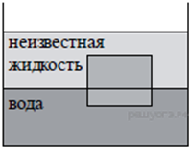1. Первые 20 минут тело двигалось со скоростью 5 м/с, а затем еще некоторое время со скоростью 20 м/с. Найти это время, если средняя скорость тела оказалась равна 15 м/с.

2. Сплошной кубик с ребром 10 см плавает на границе раздела воды и неизвестной жидкости, плотность которой меньше плотности воды, погружаясь в воду на 2 см. Плотность вещества, из которого изготовлен кубик, равна 840 кг/м3. Свободная поверхность неизвестной жидкости располагается выше, чем верхняя поверхность кубика. Определите плотность неизвестной жидкости.

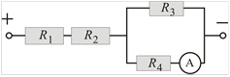

3. Схема подключена к сети. Амперметр показывает ток 2А. *R*1 = 10 Ом, *R*2 = 12 Ом, *R*3 =3 Ом, *R*4 =6 Ом. Найти напряжение в сети.

4. В сосуд, сделанный из некоторого материала, налили воду, масса которой 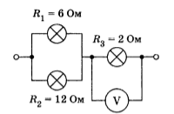равна массе сосуда. Установилась температура 20 °С. В сосуд добавили еще столько же воды при температуре 100 °С и установилась температура 50 °С. Найти удельную теплоемкость материала сосуда, если удельная теплоемкость воды 4200 Дж/кг·°С.

5. По рисунку определите мощность, потребляемую второй лампой, если показания вольтметра 6 В.

**(июнь 2018)**

1. Две машины, находящиеся на расстоянии 8 км друг от друга, начинают движение одновременно в одном направлении. Скорость первой машины 80 км/ч. Через 12 минут первая машина догоняет вторую. С какой скоростью двигалась вторая машина?

2. Груженое судно плавает в пресной воде, вытесняя объем воды 15000 м3. Вес самого судна равен 5·107 Н. Чему равна масса груза?

3. В калориметр теплоёмкостью 1700 Дж/кг, содержащий лёд массой 1 кг при температуре равной - 10 0С, впускается пар при температуре 100 0С. В результате в системе устанавливается температура 20 0С. Определить массу впущенного пара. Удельная теплоёмкость воды 4200 Дж/(кг·0С), удельная теплоёмкость льда 2100 Дж/(кг·0С), удельная теплота плавления льда 3,3·105 Дж/кг, удельная теплота парообразования воды 2,3·106 Дж/кг.

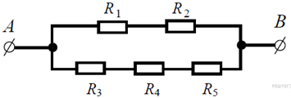4. Сопротивление каждого резистора в цепи, показанной на рисунке, равно 100 Ом. Участок подключён к источнику постоянного напряжения выводами *А* и *В*. Напряжение на четвёртом резисторе  равно 12 В. Что покажет вольтметр, подключенный ко второму резистору?

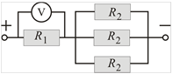5.В схеме на рисунке вольтметр показывает напряжение 18В, *R*1 = 6 Ом, *R*2 = 9 Ом. Найти мощность, выделяемую на каждом сопротивлении.

**Открытая олимпиада 2019.**

1. 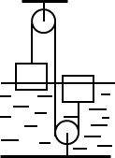Рыбак плывёт на моторной лодке вверх по реке. Проплывая под мостом, он уронил в воду спасательный круг. Через час, обнаружив потерю, он повернул обратно, догнал круг, опять развернулся и через 10 мин после этого в третий раз оказался под мостом. Во сколько раз собственная скорость лодки больше скорости течения реки?
2. Нерастяжимая невесомая нить перекинута через невесомые неподвижные блоки (см. рисунок). К концам нити прикреплены два одинаковых деревянных кубика. Оба кубика погружены в воду: причём один из них погружен на 1/4 часть объёма, а второй – на 3/4 часть объёма. Найти плотность кубиков.
3. В калориметр с водой массой 200 г при температуре 80°C поместили четыре кубика льда массой 10 г каждый, имеющие температуры t1 = -10 °C, t2 = -20 °C, t3 = -30 °C, t4 = -40 °C. Какая температура установится в калориметре? Удельная теплоёмкость воды 4200 Дж/кг·°C, льда 2100 Дж/кг·°C, удельная теплота плавления льда 3,3 · 105 Дж/кг.

**Май 2019**

1. Человек первую треть всего времени шел со скоростью 1 км/ч, вторую треть всего времени он шел со скоростью 5 км/ч. С какой скоростью человек шел остаток пути, длина которого равна трети всего пути?

2. Полый шар из алюминия, находясь в воде, растягивает пружину динамометра с силой 2,8 Н. С какой силой будет растянута пружина при погружении этого шара в керосин? Объем полости составляет половину объема шара. Плотность воды 1000 кг/м3, керосина 800 кг/м3, алюминия 2700 кг/м3.

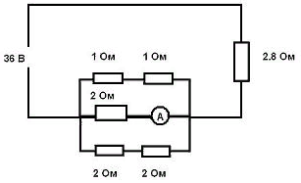3. На нагреватель поставили открытый сосуд с водой, имеющий температуру 20 0С. Через 30 мин в сосуде установилась температура 80 0С. Сколько времени ещё должен работать нагреватель, чтобы испарилось 20% воды? Удельная теплоёмкость воды св = 4200 Дж/кг·°С, удельная теплота парообразования L = 2,3∙106 Дж/кг.

4. Какую силу тока показывает идеальный амперметр в представленной схеме?

5. При максимальном напряжении 20 В (при большем напряжении лампочки перегорают) в первой лампочке выделяется мощность 10 Вт, а во второй – 20 Вт. Лампочки соединили последовательно. Какая максимальная суммарная мощность может на них выделиться?

**Июнь 2019**

1. Расстояние между двумя населёнными пунктами, находящимися на берегу реки, равно 10 км. Против течения катер проходит это расстояние за 15 мин. Собственная скорость катера 60 км/ч. За какое время катер пройдёт это расстояние по течению?

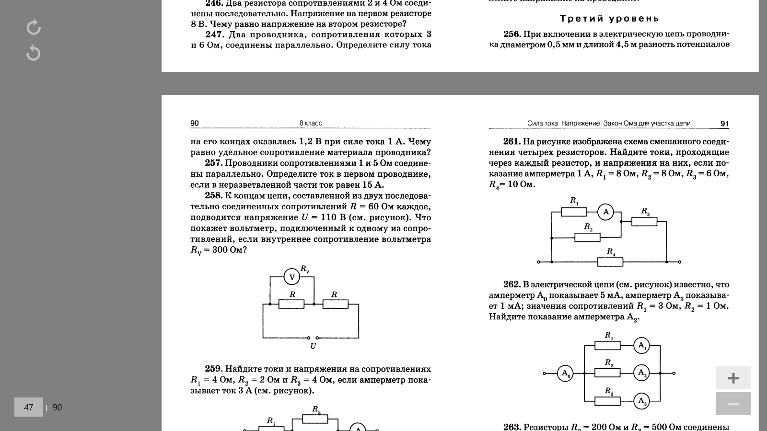2. Однородный куб плавает в ртути, погрузившись на 1/5 часть своего объёма. Если на него поставить куб такого же размера, то первый куб погрузится на 1\2 часть своего объёма. Какова плотность материала второго куба? Плотность ртути 13 600 кг/м3

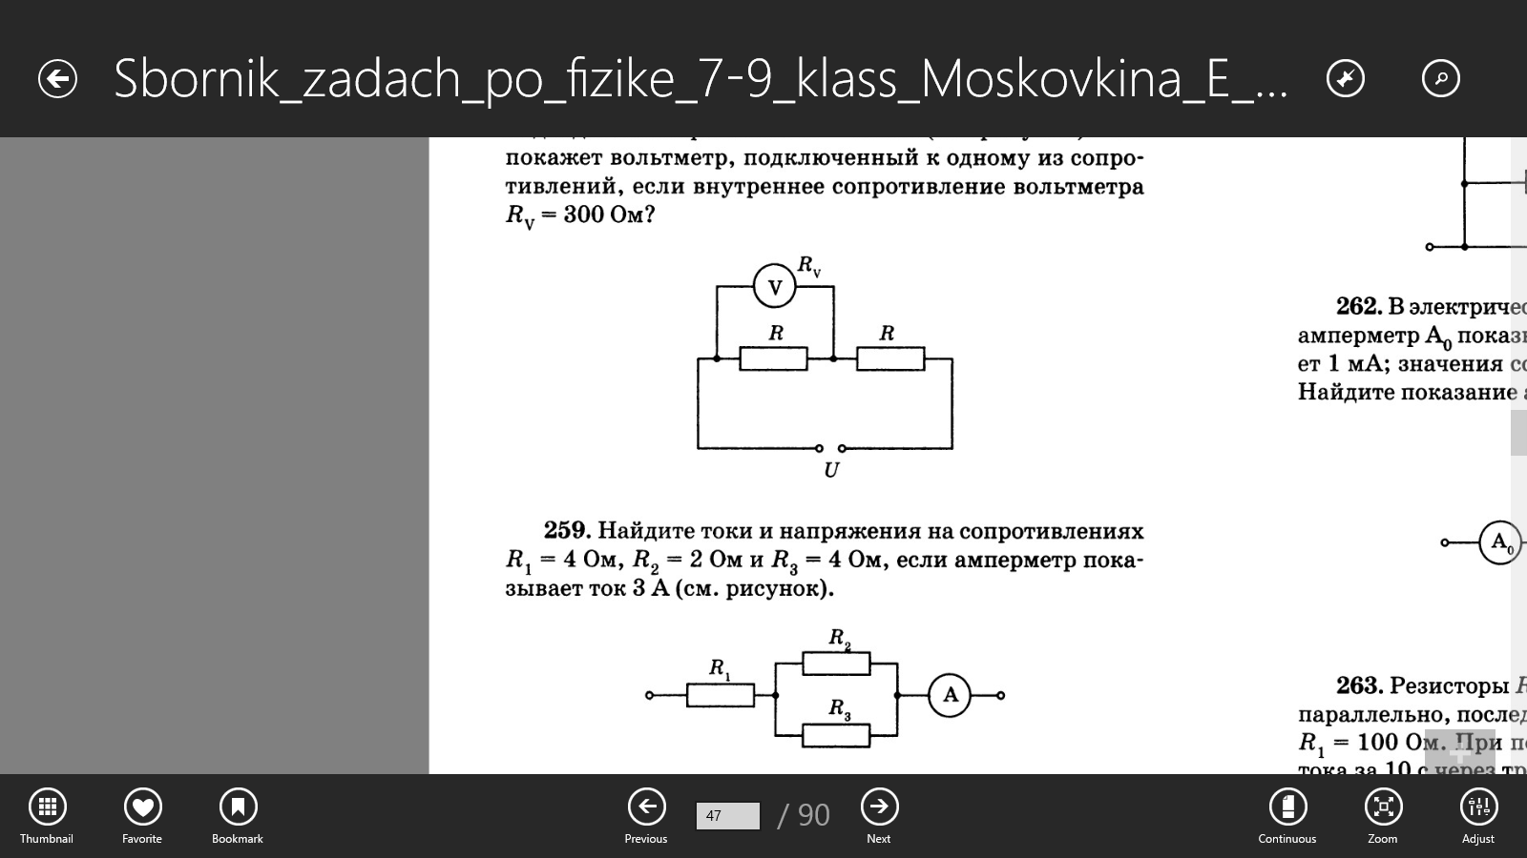3. Электропечь должна за 10 минут выпаривать 1 кг воды, взятой при температуре 20 0С. Какой длины нихромовую проволоку нужно взять для изготовления этой печи? Площадь сечения проволоки равна 0,5 мм2, напряжение в сети - 120 В, к.п.д. печи - 80%, удельное сопротивление нихрома - 1,1⋅10‑6 Ом⋅м, удельная теплоёмкость воды св = 4200 Дж/кг·°С, удельная теплота парообразования L = 2,3∙106 Дж/кг.

4. Найдите токи, проходящие через каждый резистор, если показание амперметра 1 А, R1 = 12 Ом, R2 = 8 Ом, R3 = 6 Ом, R4 = 10 Ом.

5. Сопротивления R1 = 2 Ом, R2 = 3 Ом, R3 = 6 Ом соединены так, как показано на схеме. На первом сопротивлении выделяется мощность 18 Вт. Какая мощность выделяется на третьем сопротивлении?

**2020 год (август)**

1. Половину пути автомобиль проехал со средней скоростью 60 км/ч. Затем 40 минут простоял на станции техобслуживания. Оставшуюся часть дистанции проехал за два часа, двигаясь со скоростью 70 км/ч. Определите среднюю скорость автомобиля на всём пути.

2. Подвешенный к пружине динамометра шар, находясь в воде, растягивает пружину динамометра с силой 2,5 Н, в керосине – с силой 3,2 Н. Определите массу шара, если плотность воды равна 1000 кг/м3, керосина – 800 кг/м3.

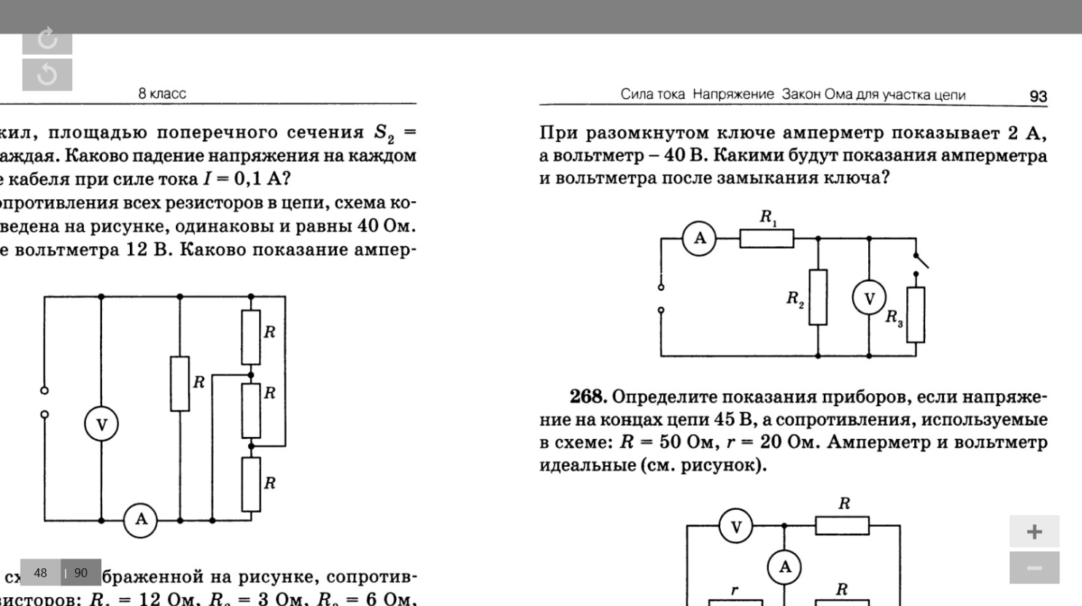3. В школьном физическом кружке изучали уравнение теплового баланса. В одном из опытов использовали два калориметра. В первом калориметре находилось 300 г воды, во втором – смесь 200 г льда и 200 г воды при 0 °С. Какой была первоначальная температура воды в первом калориметре, если после добавления в него всего содержимого второго в первом калориметре установилась температура 2 °C? Теплоёмкостью калориметров пренебречь. Удельная теплоёмкость воды 4200 Дж/кг∙°С, удельная теплота плавления льда 3,3 ∙105 Дж/кг.

4. В электрической цепи, изображённой на рисунке, при разомкнутом ключе амперметр показывает 2 А, а вольтметр – 40 В. Какими будут показания амперметра и вольтметра после замыкания ключа? Напряжение на концах цепи постоянно и равно 100 В, а R3 = 20 Ом.